Documento de Épicas e Historias de Usuarios.

**MechanicKing**

Fecha:

Tabla de contenido

Historial de Versiones. 4

Información del Proyecto. 4

Épicas para el Proyecto “Restaurant Siglo XXI” 5

Priorización de Épicas. 5

Definición de Historias de Usuarios. 5

Historia 1. 5

Historia 2. 5

Historia 3. 5

Historia 4. 6

Historia 5. 6

Historia 6. 6

Historia 7. 6

Historia 8. 6

Historia 9. 6

Historia 10. 6

Historia 11. 6

Historia 12. 7

Historia 13. 7

Historia 14. 7

Historia 15. 7

Historia 16. 7

Historia 17. 7

Historia 18. 7

# Historial de Versiones.

| **Fecha** | **Versión** | **Autor** | **Organización** | **Descripción** |
| --- | --- | --- | --- | --- |
|  |  | **Equipo** | **Duoc UC** |  |
|  |  |  |  |  |
|  |  |  |  |  |
|  |  |  |  |  |

# Información del Proyecto.

| Empresa / Organización | Mechanic King |
| --- | --- |
| Proyecto | “Taller Mecánico MechanicKing” |
| Fecha de preparación |  |
| Cliente |  |
| Patrocinador principal |  |
| Gerente / Líder de Proyecto | Juan Gana |
| Gerente / Líder de Desarrollo de Software |  |

# Épicas para el Proyecto “Restaurant Siglo XXI”

| ID | Épicas |
| --- | --- |
| E1 | Gestión de Clientes |
| E2 | Gestión de cuentas de Usuarios |
| E3 | Mantenimiento y recordatorio de vehículos |
| E4 | Gestión de inventario |
| E5 | Carrito de compras y proceso de pago |
| E6 | Usabilidad y experiencia de usuario |
| E7 | Gestión de citas |

# Priorización de Épicas.

Planning Poker es una técnica para calcular una estimación basada en el consenso, en su mayoría utilizada para estimar el esfuerzo o el tamaño relativo de las tareas de desarrollo de software.

| ID | Épicas | Priorización |
| --- | --- | --- |
| E1 | Gestion de Clientes | 16 |
| E2 | Gestión de cuentas de usuario | 21 |
| E3 | Mantenimiento y recordatorio de vehículos | 21 |
| E4 | Gestión de inventario | 15 |
| E6 | Carrito de compra y proceso de pago | 23 |
| E5 | Usabilidad | 3 |
| E7 | Gestión de citas | 13 |

# Definición de Historias de Usuarios.

## Historia 1.



## Historia 2.



## Historia 3.



## Historia 4.



## Historia 5.



## Historia 6.

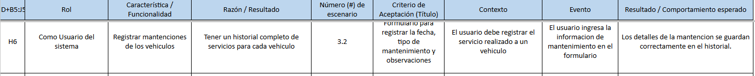

## Historia 7.

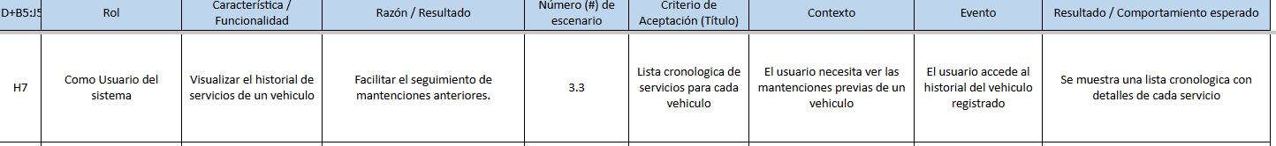

## Historia 8.

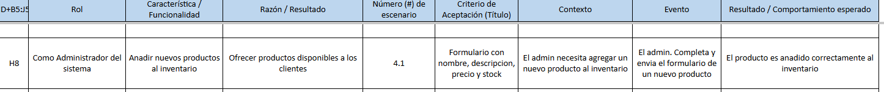

## Historia 9.



## Historia 10.

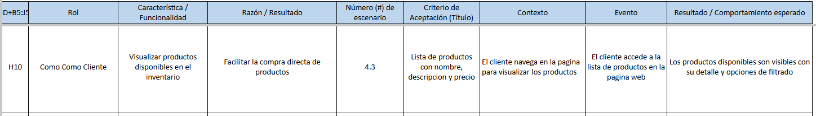

## Historia 11.



## Historia 12.



## Historia 13.



## Historia 14.



## Historia 15.



## Historia 16.



## Historia 17.



## Historia 18.



## 